Tanszerlista
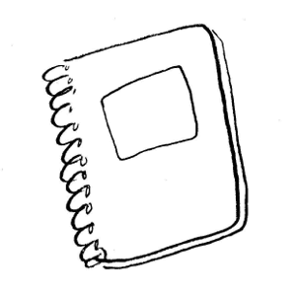
2020.-2021. tanév
2.c. osztály

- 1 db üzenőfüzet, mint tavaly (keményebb fedelű, kockás)
- 3 csomag írólap
- 4 nagy Pritt stift
Tolltartóba:
- 4 db HB-s grafitceruza
- radír
- kis vonalzó
- hegyező (gyűjtődobozos)
Magyar nyelv és irodalom:
- 4 db 16-32-es jól látható vonalazású füzet
- 1 db 16-32-es, másodikos mesefüzet
- a tavalyi szívecskés dosszié
Környezetismeret:
- A tavalyi füzet (suliban van beszedve)
Vizuális kultúra és technika:
- 40 db A/4-es famentes, fehér rajzlap (nem fénymásoló papír)
- 10 db A/3-as famentes fehér rajzlap
- fogkefe,szivacs, fekete tűfilc, fefér zselés toll, gyertya
Ének zene:
- tavalyi füzet
Matematika:
- vastag kockás füzet (kb. 80 lapos) Legyen benne margó!
- dosszié (az elsős jó)
- babzsák
Testnevelés:
- fehér Fodros póló
- tornacipő, váltó zokni
- fekete vagy sötét rövid nadrág, leggings
- ugrókötél
- „tornaszatyorba” váltó fehérnemű, zokni
Tisztasági felszerelés:
- 1 csomag 100-as zsepi
- 1 db folyékony szappan
Angol-német:
- 1 db nagy alakú, A/4-es sima füzet

A nyárra minden családnak nagyon jó pihenést kívánok!

Márti néni

